МОУ
«Пролетарская средняя общеобразовательная школа №1»

«ШКОЛЬНЫЙ ПУЛЬС»
Редактор номера Билык Ю.А. « 17 » мая 2014г.

17 мая – Международный день


Детского телефона доверия
Вот уже пятый год, начиная с 17 мая 2009 года, как Россия присоединилась к его празднованию.
В рамках Международного дня детского телефона доверия по всей стране проводятся акции на всех площадках и улицах; Уроки доверия, классные часы и творческие конкурсы в школах, во время которых дети узнают о Телефоне доверия. В 26 регионах в этот день дети могут бесплатно посещать парки культуры и отдыха, музеи, кинотеатры, концерты, мероприятия в библиотеках в связи с объявленным праздником. Так государство и организации, работающие с детьми, привлекают внимание детей и общественности к важной и полезной услуге.
Разные средства массовой информации 17 мая одновременно размещают информацию о празднике, о Службах детского телефона доверия и напоминают россиянам, что с 2010 года во всех городах России номером детского телефона доверия стал общероссийский номер:
8-800-2000-122
МОУ
«Пролетарская средняя общеобразовательная школа №1»

«ШКОЛЬНЫЙ ПУЛЬС»
« 17 » мая 2014г.
ИЗ ИСТОРИИ ВОЗНИКНОВЕНИЯ.

Интересна история возникновения Телефона доверия. Первый такой Телефон появился в 1953 году как форма помощи людям в кризисном состоянии – как профилактика суицидов. Англичанин Чад Вара объявил свой номер телефона и предложил звонить людям в любое время, если в их жизни возникаю сложности, с которыми они сами не в состоянии справиться: когда они одиноки, растеряны или думают о том, чтобы покончить с жизнью. Он и не предполагал, что на него обрушится все время нарастающая лавина звонков. Несколько дней он справлялся с хлынувшими обращениями сам. Главное, что он понял за это время, - все звонившие, прежде всего, нуждались в дружеской помощи. Вскоре он пришел к выводу, что в одиночку ему с этим делом не справиться, и стал искать добровольных помощников. Из этой истории использования телефона для доступной помощи одних людей другим вскоре родилось всемирное движение людей, оказывающих эту помощь. Сейчас в мире существует целая сеть служб экстренной помощи по телефону. Это популярный и широко известный вид профессиональной психологической помощи.
КАК УСТРОЕН ТЕЛЕФОН ДОВЕРИЯ.
В Службе детского телефона доверия работают специально обученные специалисты – психологи. На некоторых Телефонах доверия могут
работать даже прошедшие специальное обучение подростки – туда звонят те ребята, которым проще поговорить о наболевшем со сверстником, чем со взрослым.
МОУ
«Пролетарская средняя общеобразовательная школа №1»

«ШКОЛЬНЫЙ ПУЛЬС»
« 17 » мая 2014г.
Телефон доверия дает возможность человеку, переживающему какие-либо трудности, получить поддержку, быть понятым и принятым, разобраться в сложной для него ситуации в более спокойной обстановке и решиться на конкретные шаги.
Телефон доверия открыт для каждого человека. В том числе и для родителей. Не важен возраст, национальность, состояние здоровья звонящего. Основная идея состоит в том, что любой человек имеет право быть принятым, выслушанным и получить помощь.

Человек может поделиться с консультантом Телефона доверия любой беспокоящей его проблемой, особенно той, которую сложно обсудить с родными и знакомыми.
Помощь на телефоне доверия всегда анонимна. Позвонивший и консультант не должны сообщать свою фамилию, адрес и другие данные. Достаточно просто назвать свое или вымышленное имя для удобства общения.
Обращаясь на телефон доверия, человек может получить интересующую его информацию.
Каждый Телефон доверия в своем определенном режиме – круглосуточно или по расписанию

Пролетарская средняя общеобразовательная школа №1»

«ШКОЛЬНЫЙ ПУЛЬС»
« 17 » мая 2014г.

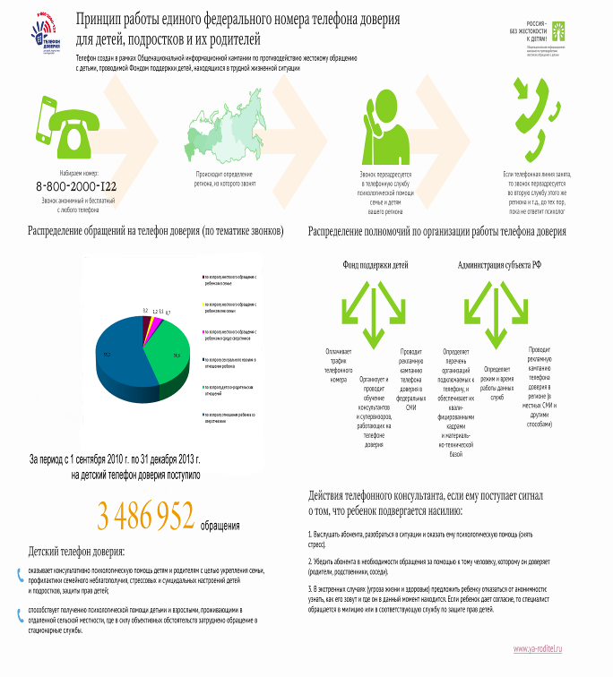

Пролетарская средняя общеобразовательная школа №1»

«ШКОЛЬНЫЙ ПУЛЬС»
« 17 » мая 2014г.

График работы

детского телефона доверия в Белгородской области

пон.-пят. 09.00-21.00



